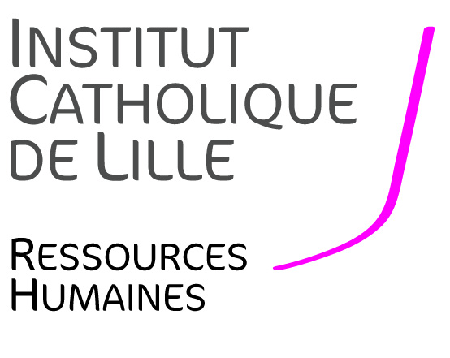 ----------

**OFFRE DE STAGE**

**ASSISTANT (H/F)**

**FACULTE DE GESTION, ECONOMIE ET SCIENCES**

La Faculté de Gestion, Economie & Sciences et ses écoles ISEA (Institut Supérieur d’Expertise et Audit) et les Masters du Rizomm (1700 étudiants, 350 enseignants) font partie de l’Université Catholique de Lille. La FGES recrute un stagiaire administratif, pour renforcer l’équipe administrative lors des sélections.

En savoir plus : <http://fges.fr>

**Missions**

* Préparation des sélections APB -  (4000 candidatures environ) et préparation des sélections admissions parallèles.
* Réception des candidatures
* Classement des candidatures
* Appel des candidats (via la plateforme internet)
* Reporting hebdomadaire auprès du responsable
* Participation aux réunions d’équipes
* Organisation et suivi du bon déroulement des entretiens de sélection (1200 environ)
* Suivi des relations avec les Jurys.

Période de stage : Du 10 avril 2017 au 23 juin 2017.

Une indemnité de stage est prévue sur la base de la gratification minimale.

**Compétences et qualités requises**

* Maîtriser l’orthographe, Être rigoureux, organisé et aimer travailler en équipe.
* Maîtrise des outils bureautique. Goût pour les chiffres et sens de l’analyse.



**Dossier de candidature (CV et lettre de motivation) à envoyer :**

FGES - Mr CHARLES Sébastien – Assistant du Doyen

60 Bd Vauban – BP 109 – 59016 Lille Cedex

03 59 56 79 95 – [Sebastien.CHARLES@univ-catholille.fr](mailto:Sebastien.CHARLES@univ-catholille.fr)